Варианты заданий к лабораторным работам
По дисциплине «Металлорежущие станки»
Возьмите свой личный логин от сайта Росдистант, просуммируйте все цифры логина – получите сумму. Если эта сумма не является однозначным числом, то просуммируйте цифры этого числа. Так повторяйте, пока сумма цифр числа не окажется однозначным числом.
Например: мой логин – s123456.
Суммирую цифры числа:
$1+2+3+4+5+6=21$.
Число 21 имеет две цифры, поэтому не является однозначным числом. Тогда суммирую его цифры:
$2+1=3$.
Число 3 имеет один знак (одну цифру). Поэтому принимаю 3-й вариант для выполнения всех лабораторных работ.
Задания для лабораторной работы 1
Вариант | Частота вращения шпинделя, n, мин⁻¹
1 | 20
2 | 31,5
3 | 50
4 | 80
5 | 125
6 | 200
7 | 315
8 | 500
9 | 1250

Задания для лабораторной работы 2
Вариант | Частота вращения шпинделя, n, мин⁻¹
1 | 14
2 | 22,5
3 | 35,5
4 | 56
5 | 90
6 | 140
7 | 225
8 | 355
9 | 560

Задания для лабораторной работы 3
Вариант | Подача, S, мм/об
1 | 0,05
2 | 0,08
3 | 0,126
4 | 0,2
5 | 0,32
6 | 0,5
7 | 0,8
8 | 0,063
9 | 0,63

Задания для лабораторной работы 4
Вариант | Подача, S, мм/мин
1 | 31,5
2 | 45
3 | 63
4 | 90
5 | 125
6 | 180
7 | 250
8 | 355
9 | 1000

Лабораторная работа 1
Задание: составить уравнение кинематического баланса цепи главного движения токарно-винторезного станка модели 1К62. Нарисовать коробку скоростей станка в нужном зацеплении, т. е. на рисунке необходимо ввести в зацепление те зубчатые колёса, передачи которых включены, согласно составленному уравнению.
Алгоритм выполнения задания
Токарно-винторезный станок является универсальным. Он предназначен для выполнения разнообразных токарных работ, нарезания различных видов резьб, копировальных работ при помощи гидрокопировального устройства.
Главное движение в станке – это вращение шпинделя с заготовкой. Движения подач – перемещение суппорта в продольном и поперечном направлениях. Задней бабке может сообщаться движение подачи вдоль оси шпинделя совместно с суппортом. Все движения подач являются прямолинейными поступательными движениями.
В приводе главного движения начальным звеном является электродвигатель мощностью 7,5 кВт с частотой вращения вала 1450 мин^{–1}. Далее движение передается через клиноременную передачу 142/254 на вал I коробки скоростей. Усиленные многодисковые фрикционы, управляемые муфтой М₁, служат для включения прямого или обратного хода шпинделя (реверсирование движения). Прямым ходом является вращение шпинделя по часовой стрелке, при этом вал II получает две различные скорости вращения через двойной подвижный блок Б₁. При обратном ходе валу II сообщается вращение с одной скоростью шестернями 50/24 и 36/38. Наличие тройного блока шестерен Б₂ позволяет получить на валу III шесть различных чисел оборотов в минуту. С вала III движение может быть передано сразу на вал шпинделя VI передачей 65/43, когда двойной блок Б₅ включен влево, либо через перебор, когда блок Б₅ включен вправо. В этом случае вращение шпинделю VI от вала III передается двумя двойными подвижными блоками Б₃ и Б₄, позволяющими получить три различных передаточных отношения:
$i_{1}=\frac{22}{88}∙\frac{22}{88}$;
$i_{2}=\frac{45}{45}∙\frac{22}{88}$;
$i_{3}=\frac{45}{45}∙\frac{45}{45}$.
Завершает передачу движения через механизм перебора зубчатая передача 26/52.
Уравнение кинематического баланса может быть составлено в общем виде и для каждой частоты вращения шпинделя.
Напомним, что передаточное отношение зубчатой цилиндрической передачи:
$i=\frac{z_{1}}{z_{2}}$,
где z₁ – число зубьев ведущего колеса; z₂ – число зубьев ведомого колеса.
А передаточное отношение ременной передачи:
$i=\frac{D_{1}}{D_{2}}∙η$,
где D₁ и D₂ – соответственно диаметры ведущего и ведомого шкивов; η – коэффициент проскальзывания ременной передачи.
Для клиноременной передачи η = 0,985.
Составим уравнение кинематического баланса цепи главного движения в общем виде (в фигурных скобках пишутся несколько вариантов возможных передач с одного вала на другой):
$n=1450∙\frac{142}{254}∙0,985∙\left\{\frac{\frac{56}{34}}{\frac{51}{39}}\right\}∙\left\{\frac{\frac{38}{38}}{\frac{39}{\frac{47}{\frac{29}{55}}}}\right\}∙\left\{\frac{\frac{65}{43}}{\left\{\frac{\frac{45}{45}}{\frac{22}{88}}\right\}×\left\{\frac{\frac{45}{45}}{\frac{22}{88}}\right\}×\frac{26}{52}}\right\}$, мин^{–1}.
Составим уравнение для минимальной частоты. Для этого будем брать из предыдущего уравнения самые минимальные передаточные отношения:
$n_{min}=1450∙\frac{142}{254}∙0,985∙\frac{51}{39}∙\frac{29}{55}∙\frac{22}{88}∙\frac{22}{88}∙\frac{26}{52}=17,2$, мин^{–1}.
Далее считаем на калькуляторе и подставляем полученное значение после знака равно.
Переходим к графику частот вращения. Для простоты составления уравнения имеется этот график. В нем каждая вертикаль означает вал. Первая, не обозначенная, вертикаль обозначает вал электродвигателя. Каждая горизонталь символизирует свою частоту вращения. Они подписаны справа. Каждый луч в графике символизирует передачу.
На крайней левой вертикали стоит одна точка, соответствующая частоте вращения вала электродвигателя 1450, поэтому уравнение начинается с этого множителя. От левой вертикали отходит только один луч, символизирующий одно имеющееся передаточное отношение передачи движения от вала электродвигателя на первый вал, – это клиноременная передача 142/254. Не забывайте про коэффициент проскальзывания. Далее с вертикали с номером I отходят два луча, означающие передачи 56/34 и 51/39. Чем больше передаточное отношение, тем луч идет более круто вверх. Также чем меньше передаточное отношение, тем луч на графике пойдет более круто вниз. С вертикали, символизирующей вал II, выходят три возможных передаточных отношения (это три пары параллельных линий): 38/38 (луч идет прямо), 39/47 (луч идет вниз) и 29/55 (луч идет более круто вниз). И так далее.
То есть вы можете составить это уравнение, даже не смотря на кинематическую схему.
При составлении уравнения кинематического баланса по графику частот вы пойдете от правой вертикали и будете двигаться налево. Но в итоге вы должны уравнение построить правильно, то есть от электродвигателя идти к шпинделю.
После этого вам необходимо нарисовать коробку скоростей с электродвигателем. Причем зубчатые колёса необходимо ввести в зацепление так, как это у вас получилось в уравнении.

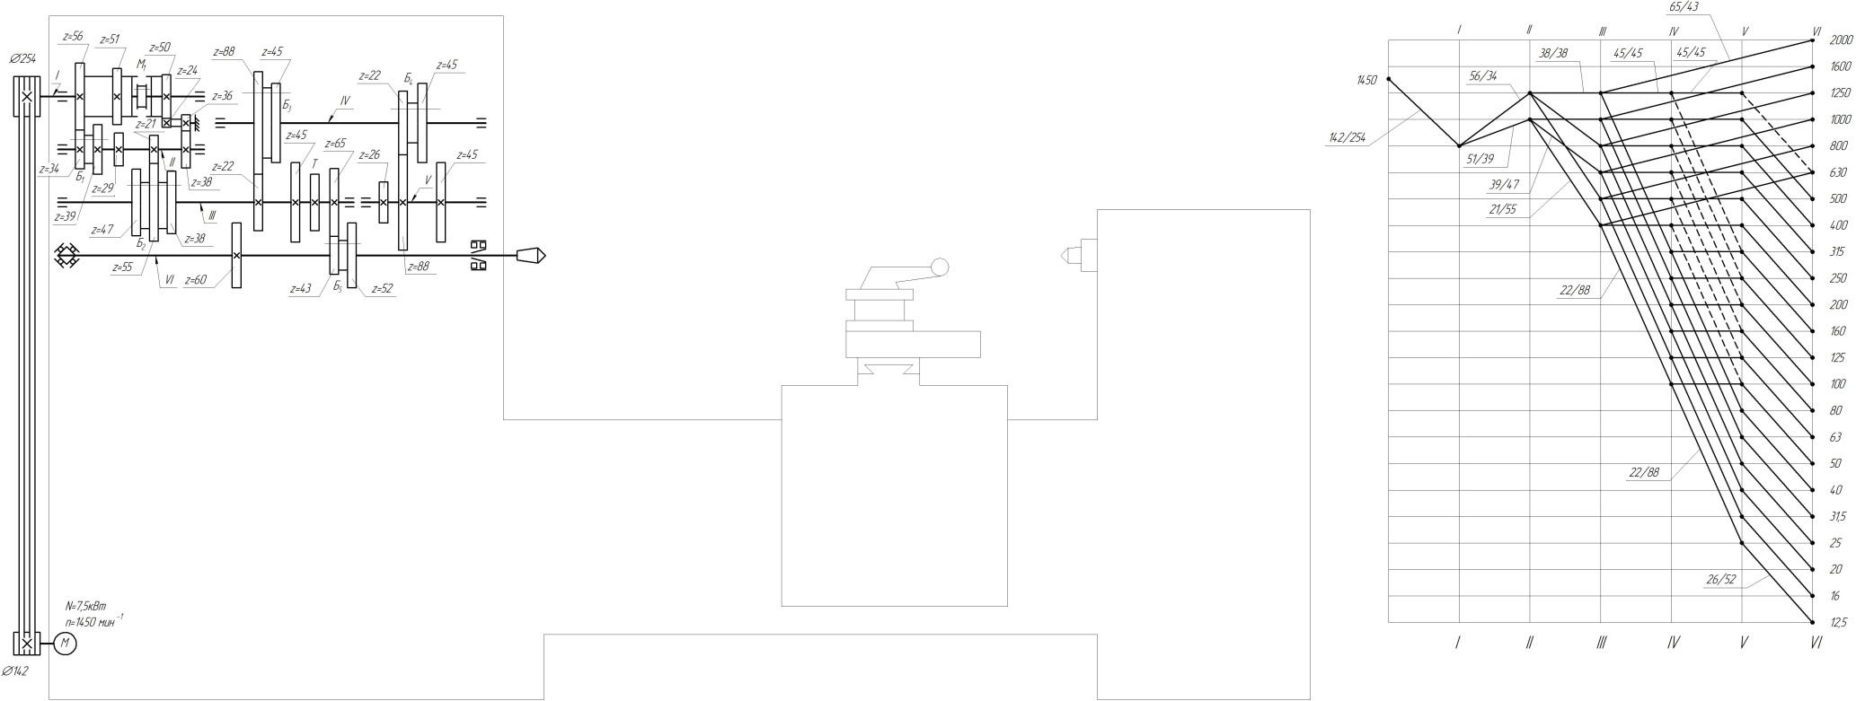
Рис. 1. Кинематическая схема токарно-винторезного станка модели 1К62

Лабораторная работа 2
Задание: составить уравнение кинематического баланса цепи главного движения радиально-сверлильного станка модели 257. Нарисовать коробку скоростей станка в нужном зацеплении, т. е. на рисунке необходимо ввести в зацепление те зубчатые колёса, передачи которых включены, согласно составленному уравнению.
Алгоритм выполнения задания
Главное движение – это вращение шпинделя. Вращение от электродвигателя мощностью 7 кВт и частотой вращения вала 1450 мин^{–1} передается зубчатыми колесами 43–37 валу I. На валу I свободно установлены шестерни 40 и 30, которые могут быть соединены с валом фрикционной муфтой Т_{б}.
При включении муфты Т_{б} вниз от вала I вращение получает шестерня z = 30 и на вал II идет движение 30/39 и 39/59.
Если муфта Т_{б} включается вверх, то от вала I вращение получает колесо z = 40, тогда на вал II идет передача 40/56. Эти два возможных пути передачи движения с вала I на вал II имеют разные направления. Основным движением является движение, передаваемое через так называемую паразитную шестерню z = 39. Паразитной она называется потому, что количество ее зубьев никак не влияет на итоговое передаточное отношение всего механизма, но зато она меняет направления вращения.
Валу III движение передается при выключенной муфте М₁ шестернями 16/45, а при включенной – колесами 35/26. Далее вращение последовательно передается двойными подвижными блоками шестерен Б₁, Б₂ и Б₃ переборному валику VI, который связан с сидящими на нем приводными шестернями z = 47 и z = 34 предохранительной муфтой М_{п1}.
При выключенной кулачковой муфте М₂ полый вал VII и, соответственно, шпиндель VIII получают высокий ряд чисел оборотов через колёса 47/37, минуя предохранительную муфту М_{п1}. При включении муфты М₂, колёса z = 47 и z = 37 выходят из зацепления, и вал VII и шпиндель VIII получают низкие частоты через предохранительную муфту М_{п1} и передачу 14/70.
Составим уравнение кинематического баланса цепи главного движения в общем виде:
$n=1450∙\frac{43}{52}∙\frac{39}{59}∙\left\{\frac{\frac{16}{45}}{\frac{35}{26}}\right\}∙\left\{\frac{\frac{30}{30}}{\frac{26}{34}}\right\}∙\left\{\frac{\frac{30}{26}}{\frac{23}{33}}\right\}∙\left\{\frac{\frac{16}{47}}{\frac{29}{34}}\right\}∙\left\{\frac{\frac{47}{37}}{\frac{14}{70}}\right\}∙\frac{1}{1}$, мин^{–1}.
В отличие от предыдущего токарного станка здесь движение от электродвигателя на первый вал передается зубчатой передачей.
С первого на второй вал движение может передаваться либо передачей 40/56, либо через «паразитную шестерню» 39 передачей 30/39*39/59. Если вращение будет передаваться через передачу 40/56, то вращение шпинделя будет против часовой стрелки, поэтому основным движением будет передача 30/39*39/59 = 30/59.
Муфта Т_{б} является электромагнитной. Включение муфты Т_{б} выглядит на кинематической схеме так:
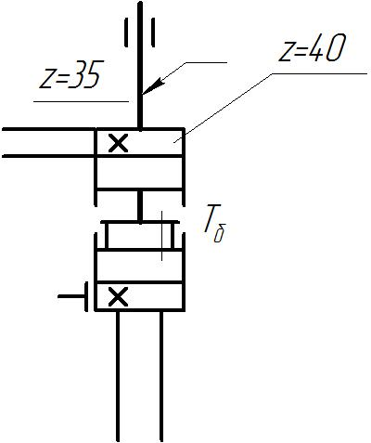
Сердцевина, имеющая шлицы, то есть воспринимающая вращение вала I, смещается вниз и присоединяется к нижней части полого вала (проще говоря, трубы), передавая ему вращение.
Таким образом, переходим с вала 1 на вал 2.
На валу II имеется муфта М1. Если она выключена, то полумуфта с колесом z = 16, воспринимающая вращение вала II с помощью шлиц, передает вращение колесу z = 45, а тот шпонкой передает вращение валу 3. Если муфта включена, то выглядит это так:
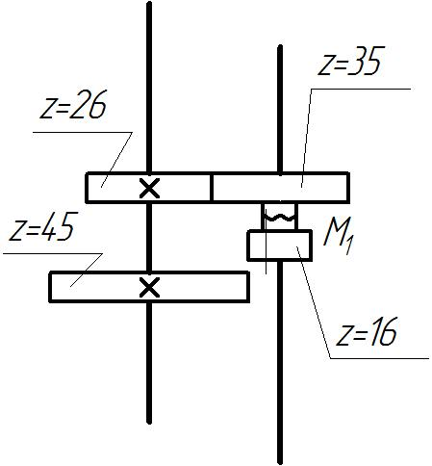
То есть нижняя полумуфта поднимается вверх, соединяясь торцовым венцом с верхней полумуфтой, выходя из зацепления с колесом z = 45. Теперь этот блок из двух полумуфт един, и он получает вращение от вала II. Таким образом, на вал III идет передача 35/26.
Далее все понятно.
Еще один момент. Как работает муфта М₂:
Если с вала V через вал VI на вал идет передача 16/47*47/37, то муфта М_{п1} выключена. У верхней полумуфты муфты М₂ имеются шлицы, т. е. она может передавать крутящий момент на вал VII. Поэтому при передаче 47/37 муфта М₂ выключена.
Если с вала V на вал VII идет передача 29/34*14*70, то необходимо включить муфту М_{п1} на валу VI, чтобы с блока из колес 47 и 37 передать вращение валу VI. Далее, чтобы вращение с колеса z = 70 передачи 14/70 передать валу VII, необходимо включить муфту М₂. Выглядит это так:
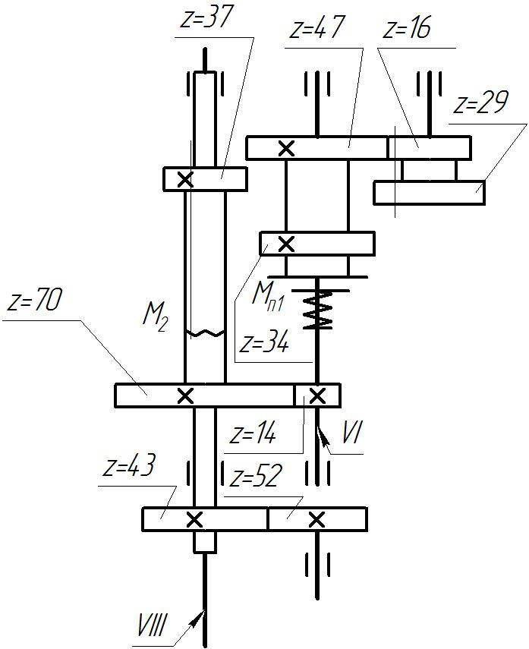
Верхняя полумуфта муфты М₂ смещается вниз, соединяясь с нижней торцовым венцом и выходя из зацепления с колесом z = 47. Теперь этот блок из двух полумуфт имеет шлицы, и тогда на вал VII идет передача 14/70.
Вал VII с валом VIII соединен предохранительной муфтой, которая не показана на схеме. Это включение обозначено в уравнении и в графике частот передаточным отношением $i=\frac{1}{1}$.
Передний колец шпинделя сверлильного станка обозначается так:
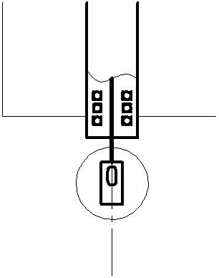
Это значит, что внутри этого шпинделя имеется отверстие, имеющее конус Морзе. За счет этого можно либо устанавливать приспособление, либо сразу инструмент и базировать его по конусу Морзе в отверстии шпинделя станка. Овал на обозначении символизирует технологическое «окно» для того, чтобы туда вставить клин и выбить закрепленный инструмент или приспособление.
После этого вам необходимо нарисовать коробку скоростей с электродвигателем. Причем зубчатые колеса необходимо ввести в зацепление так, как это у вас получилось в уравнении.

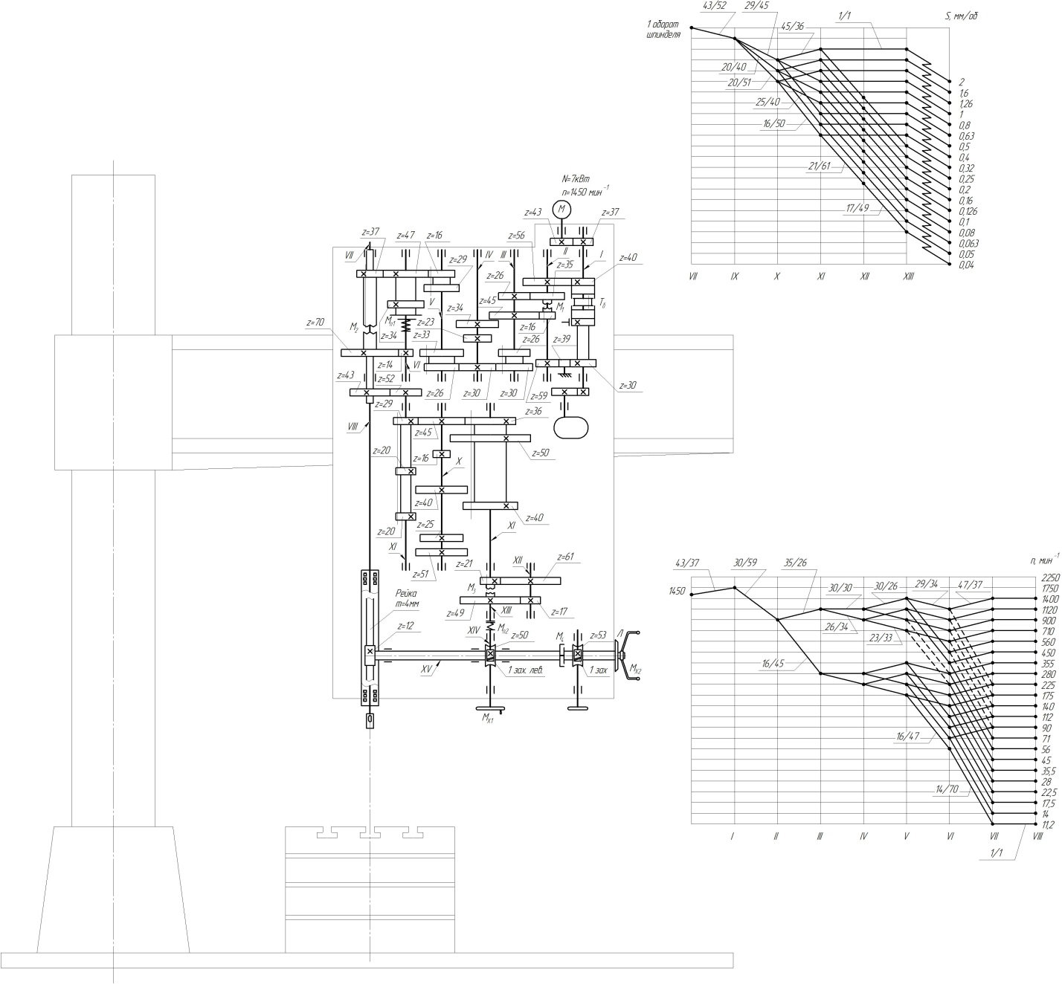
Рис. 2. Кинематическая схема радиально-сверлильного станка модели 257

Лабораторная работа 3
Задание: составить уравнение кинематического баланса цепи подач радиально-сверлильного станка модели 257. Нарисовать коробку подач станка в нужном зацеплении, т. е. на рисунке необходимо ввести в зацепление те зубчатые колеса, передачи которых включены, согласно составленному уравнению.
Алгоритм выполнения задания
Подача – это вертикальное перемещение шпинделя. Вращение от полого вала VII передается валу IX коробки подач передачей 43/52. Два тройных подвижных блока шестерен Б₄ и Б₅ позволяют получить на валу XI коробки подач девять различных частот вращения. Далее движение передается валу XIII либо непосредственно, когда включается кулачковая муфта М₃, либо через перебор итоговым передаточным отношением $\frac{21}{61}×\frac{17}{49}$.
Соосные валы XIII и XIV соединены кулачковой муфтой М_{п2}, являющейся одновременно предохранительной. От вала XIV через червячную передачу с передаточным отношением 1/50 вращение получает полый вал XV. На конце этого вала закреплена шестерня z = 12, находящаяся в зацеплении с зубчатой рейкой, нарезанной на шпиндельной гильзе.
В связи с тем, что на станке нужно обеспечить возможность нарезать резьбу метчиком, то необходимо выполнить одно взаимосвязанное движение: при нарезании резьбы за один оборот шпинделя необходимо выполнить движение подачи, равное шагу нарезаемой резьбы. Таким образом, необходимо осуществить взаимосвязь подачи и частоты вращения шпинделя. Поэтому в уравнении кинематического баланса цепи подач первым множителем будет «1 оборот шпинделя».
Составим уравнение кинематического баланса цепи подач в общем виде:
$S=1 оборот шпинделя∙\frac{43}{52} \left\{\frac{\frac{\frac{\frac{29}{45}}{20}}{40}}{\frac{20}{51}}\right\} ∙\left\{\frac{\frac{\frac{45}{36}}{16}}{\frac{50}{\frac{25}{40}}}\right\}∙ \left\{\frac{\frac{1}{1}}{\frac{21}{61} \frac{17}{49}}\right\} ∙\frac{1}{50}∙ 3,14∙5∙12$, мм/об.
Передаточное отношение червячной передачи:
$i=\frac{k}{z}$,
где k – количество заходов червяка; z – число зубьев червячного колеса.
Передаточное отношение реечной передачи, в случае когда ведущим звеном является колесо, будет:
$i=πmz$,
где m – их модуль зубьев; z – число зубьев колеса.
Реечной передачей преобразуется вращательное движение в поступательное.

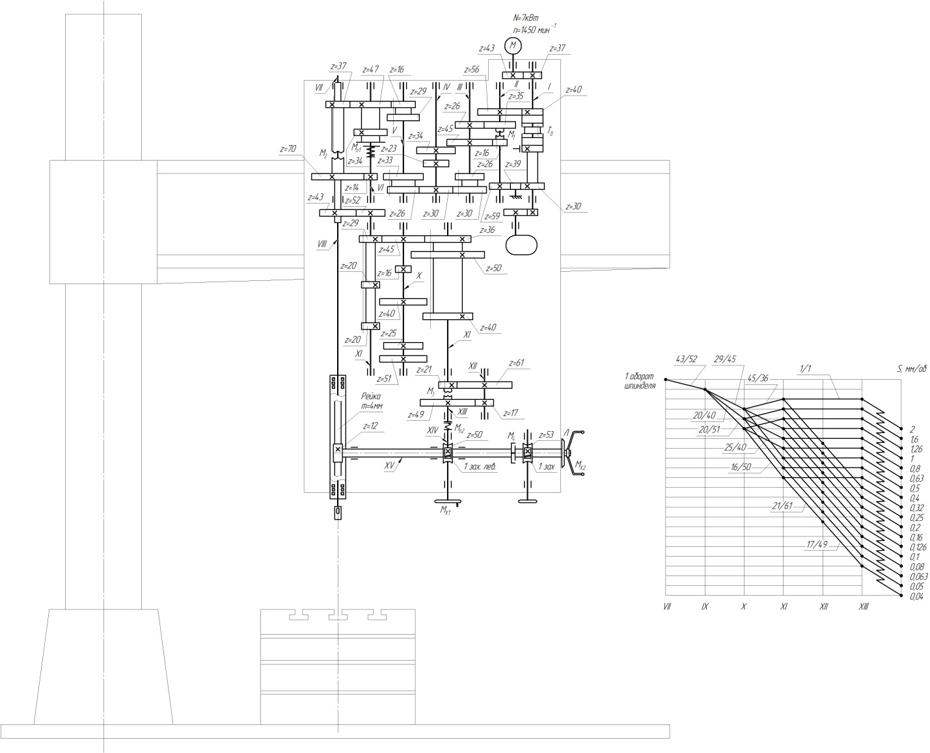
Рис. 3. Кинематическая схема радиально-сверлильного станка модели 257

Лабораторная работа 4
Задание: составить уравнение кинематического баланса цепи продольных подач горизонтально-фрезерного станка 6П80Г. Нарисовать коробку подач станка в нужном зацеплении, т. е. на рисунке необходимо ввести в зацепление те зубчатые колёса, передачи которых включены, согласно составленному уравнению.
Алгоритм выполнения задания
Продольная подача – это горизонтальное перемещение стола станка в продольном направлении. Привод имеет отдельный электродвигатель и состоит из двухступенчатого редуктора, шестискоростной коробки подач, переборного устройства коробки реверсов и механизмов продольной, поперечной и вертикальной подач.
Вращение от фланцевого электродвигателя мощностью 0,6 кВт передается двумя одиночными зубчатыми передачами 21/72 и 32/64 на вал X. Далее движение может сразу уйти на вал XIII передачей 64/26, а может пойти через валы XI и XII. Тройной блок Б₄, сопрягаясь с колесами вала Х, дает три различных передаточных отношения при передаче движения с Х вала на XI. Вращение вала XI воспринимает только блок Б₅, который передает движение на вал XII передаточными отношениями 24/66 или 45/45. Далее при выключенной муфте М₂ движение передается с XII вала на блок из колес z = 72 и z = 30, который свободно вращается на валу XI, как на оси. Тогда получается, что с XII вала на этот блок идет передача 18/72, далее 30/60 и передачей 60/60 движение передается на XIII вал. Если муфта М₂ включается, то колесо z = 60 сдвигается вправо, выходя из зацепления с широким колесом z = 60 XII вала, но размыкаясь с колесом z = 30 блока XI вала. Тогда соединенная муфта М₂, имеющая шпонку, передает движение с вала XII на вал XIII передачей 60/60. Широкая шестерня z = 60 установлена на полом валу и связана с ним предохранительной муфтой М_{п}. Для осуществления рабочих подач должна быть включена кулачковая муфта М₃, тогда вращение от широкой шестерни z = 60 через предохранительную и кулачковую муфты передается валу XIII и через передачу 34/40 и 48/52 – валу XV, связанному с механизмами реверсов продольной, поперечной и вертикальной подач.
От вала XV через коническую передачу 18/18 и вал XVI приводится во вращение конический реверс 28/28/28. При включении кулачковой муфты М₇ в ту или иную сторону ходовой винт XVII и стол станка получают движение в соответствующих направлениях.
Составим уравнение кинематического баланса цепи подач в общем виде:
$S_{ПР}=1420∙\frac{21}{72}∙\frac{32}{64} \left\{\frac{\frac{64}{26}}{\left\{\frac{\frac{45}{\frac{45}{37}}}{\frac{\frac{53}{30}}{60}}\right\}∙\left\{\frac{\frac{24}{66}}{\frac{45}{45}}\right\}∙\left\{\frac{\frac{1}{1}}{\frac{18}{72}*\frac{30}{60}}\right\}∙\frac{60}{60}}\right\}∙ \frac{34}{40}∙\frac{48}{52}∙\frac{18}{18}∙\frac{18}{18}∙6∙1$, мм/мин.
Передаточное отношение винтовой пары (винт – гайка):
$i=t∙k$,
где k – количество заходов резьбы; t – шаг резьбы.
Муфтой М₇ производится переключение направления движения гайки, а соответственно, и стола, то есть реверсирование.
Винтовой парой преобразуется вращательное движение в поступательное.

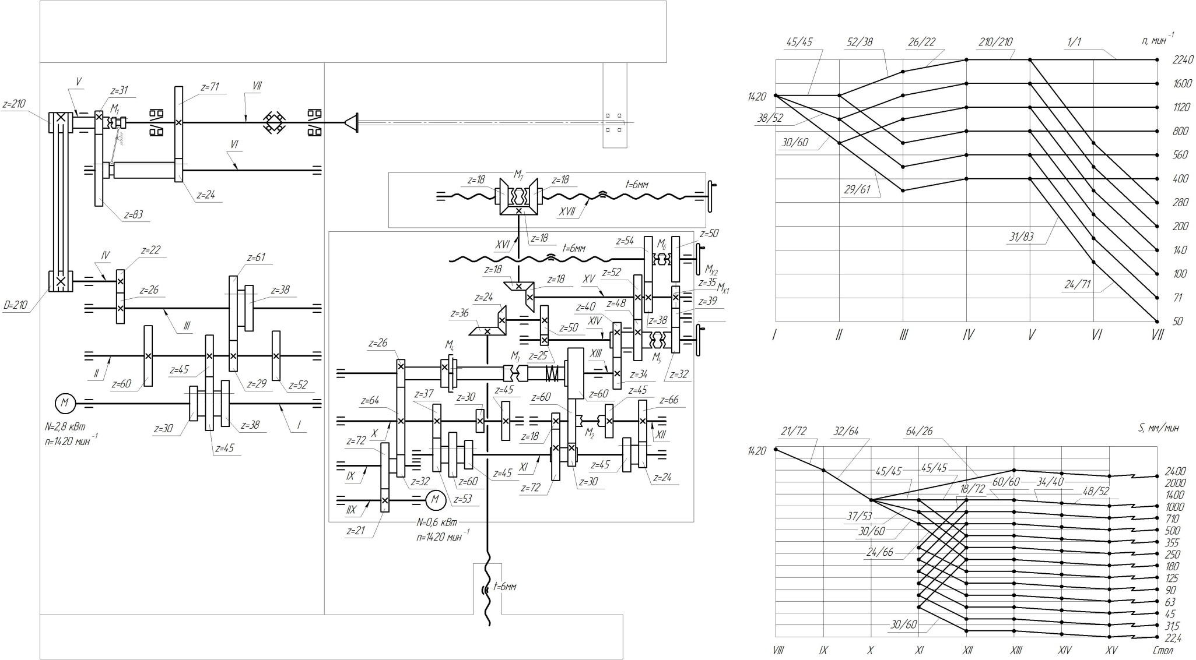
Рис. 4. Кинематическая схема горизонтально-фрезерного станка модели 6П80Г

